Adaptación de un sistema ITB para optimizar el desempeño de un motor de combustión interna

Adaptation of an ITB system to optimize the performance of an internal combustion engine

Francisco Javier Mora¹, Víctor Danilo Zambran¹, Germán Erazo Laverde¹, Carla Villacís Heredia¹

Universidad de las Fuerzas Armadas ESPE, Departamento de Energía y Mecánica, Carrera de Ingeniería Automotriz.
Correspondencia Autores: fjmora3@espe.edu.ec, vdzambrano@espe.edu.ec, wgerazo@espe.edu.ec, carlibevi@yahoo.com

Recibido: octubre 2017, Publicado: diciembre 2017

Resumen-- En esta investigación se aumentó el desempeño del motor Suzuki 1300 el cual al implementar el sistema de estrangulación independiente ITB mejora en un porcentaje considerable su potencia y torque, este vehículo se usa en las competencias automovilísticas; para ser más competitivo de acuerdo a su categoría, se optimiza la mezcla estequiometrica aire-combustible para incrementar su rendimiento. En el vehículo se reemplaza el colector de admisión por un ITB para el incremento de la potencia del mismo con la asistencia de un módulo de control electrónico programable el cual tiene la facilidad de controlar variables como el control de inyección de combustible, avances al encendido, independientemente del computador original del vehículo el cual se va a adaptar y realizar los estudios correspondientes.

Palabras Clave: Cuerpo de aceleración, sistema de admisión, competición, ITB, torque, potencia.

Abstract: In this investigation it is proposed to increase the performance of the Suzuki 1300 engine which, when implementing the independent throttle system ITB improves in a considerable percentage its power and torque, this vehicle is used in the automotive competitions; to be more competitive according to its category, the stoichiometric air-fuel mixture is optimized to increase its performance. In the vehicle, the intake manifold is replaced by an ITB to increase its power with the assistance of a programmable electronic control module which has the ability to control variables such as fuel injection control, regardless of the original computer of the vehicle to be adapted and carry out the corresponding studies.

Keywords:

Acceleration body, intake system, competition, ITB, torque, power.

INTRODUCCIÓN
En el ámbito de la competición es necesaria una mayor respuesta del motor en torque y potencia a altos regímenes de giro por esa razón que al implementar el ITB se busca un incremento notable en el motor.
Al incrementar el diámetro del cuerpo de aceleración se
logra notablemente este objetivo, aumentar la cantidad de combustible inyectado, la cantidad de aire que ingreso al motor, con el diseño del cuerpo de admisión.
El problema a investigar es el incremento de los parámetros característicos del motor de combustión interna por efecto del diseño del sistema estrangulación independiente de inyección de gasolina, como también es el implementar un nuevo cuerpo de admisión para ser elaborado, tomando en cuenta las prestaciones para lo que se requiere el vehículo y de acuerdo a las dimensiones del cuerpo de aceleración ITB que tiene dimensiones de 50mm de diámetro con una altura de 93mm. [10]
Las pérdidas en el motor de gasolina son muy grandes, en algunos casos llegan al 40%, por muchos factores uno de ellos es la mala mezcla de aire-gasolina, por ende, al implementar los ITB (Válvula de mariposas individuales) en el vehículo Suzuki Forsa 1300 se optimiza considerablemente la potencia del motor. [10]

MATERIALES Y MÉTODO
Para la elaboración del proyecto se plantea un método de investigación que se detalla en la siguiente tabla 1. [10].

Tabla 1
Análisis de la metodología
CONTINÚA
Metodología | Descripción
Experimental | Para la elaboración del proyecto de investigación se aplicó el método experimental que implica la utilización de métodos matemáticos para el análisis de mejora de rendimiento del motor en vehículos de competición en pista.
Deductivo | De acuerdo a los datos adquiridos se obtuvo un ingreso más frecuente de mezcla aire-combustible para un flujo laminar y así introducir mayor cantidad de aire, para el análisis del rendimiento del motor en vehículos de competición en pista, tomando en cuenta los datos obtenidos del método experimental.

Inductivo | El incremento de potencia de acuerdo a la implementación del sistema de estrangulación independiente fue notorio por el aumento importante de poder calorífico en la combustión del motor.
Síntesis | Con la implementación de sistema de estrangulación independiente en el vehículo Suzuki 1300, se obtuvo el poder calorífico requerido para la presente investigación así mismo el aumento de torque y potencia.
Matemático | Para este método fue necesario el cálculo de las tomas de admisión de los ITBS, para mejorar su ingreso de la mezcla aire-combustible de acuerdo a las características técnicas del cuerpo de inyección.

De acuerdo a la investigación y a lo que se requiere el sistema de admisión se implementó los materiales de acuerdo a su temperatura y resistencia de tal manera que se usó el producto ecuatoriano (IPAC) y se eligió una lámina de acero cuya norma de cálida es ASTM A36 y normativa de fabricación INEN 2415 para cada uno de los cilindros. (Budynas, 2012) [5]
Según la propiedad mecánica del acero al carbono se especifica las variables correspondientes al material, y de esta manera se elaboró la base para colocarle a la culata. [5]

Colector de admisión

En su estudio Payri F. & Desantes M., (2011) afirma que:
La longitud y los diámetros en los colectores de admisión, tiene un papel importante en el proceso de llenado de los motores de combustión interna alternativos MCIA, lo que se conoce como renovación de la carga. El rendimiento volumétrico es el parámetro más útil para cuantificar el proceso de llenado del cilindro en motores de cuatro tiempos. [2]

Diseño de las tomas de aire del múltiple de admisión

El propósito de diseñar e implementar el múltiple de admisión para el sistema de estrangulación independiente (ITB) es incrementar la densidad de flujo de trabajo, sea aire o aire – combustible antes de introducir en el cilindro. [10]
Por lo tanto, para el diseño se considera un efecto Venturi donde la presión atmosférica a 2500 metros sobre el nivel del mar y la temperatura inicial de 23 °C.

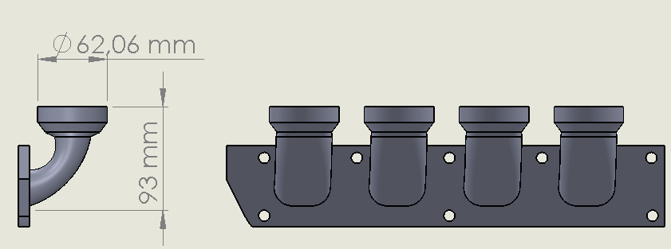
Fig. 1. Dimensiones del cuerpo de admisión
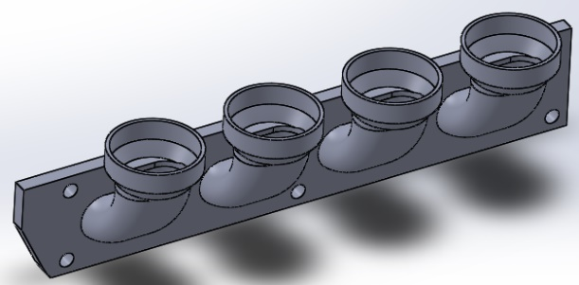
Fig. 2. Colector de admisión modelado

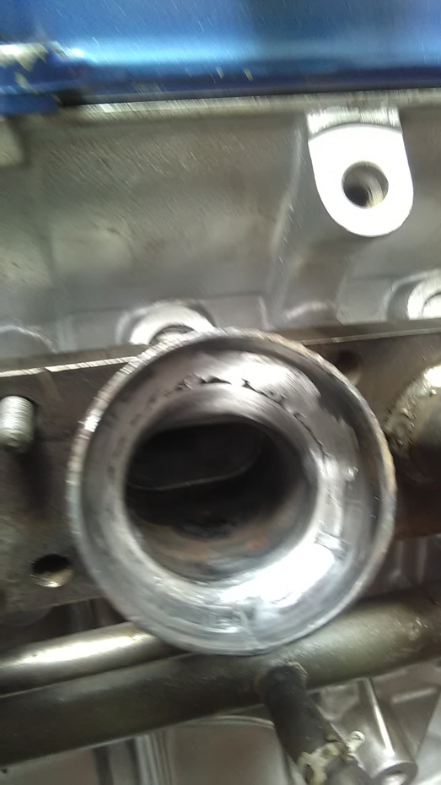
Fig. 3. Tobera de base del ITB

Cuerpo de aceleración “Intake Throttle body”(ITB)

De acuerdo con Sanchez & Paspuezan, (2013),

“Este tipo de cuerpo de aceleración se emplea para controlar el flujo de aire en el colector de admisión y al final de cada uno de ellos, por lo general este tipo de cuerpo de aceleración se emplea en competencias automovilísticas en pista. Estos vienen diseñados con habitáculos donde van ubicados los inyectores, y son controlados por un sensor de posición de la mariposa (TPS). [3]

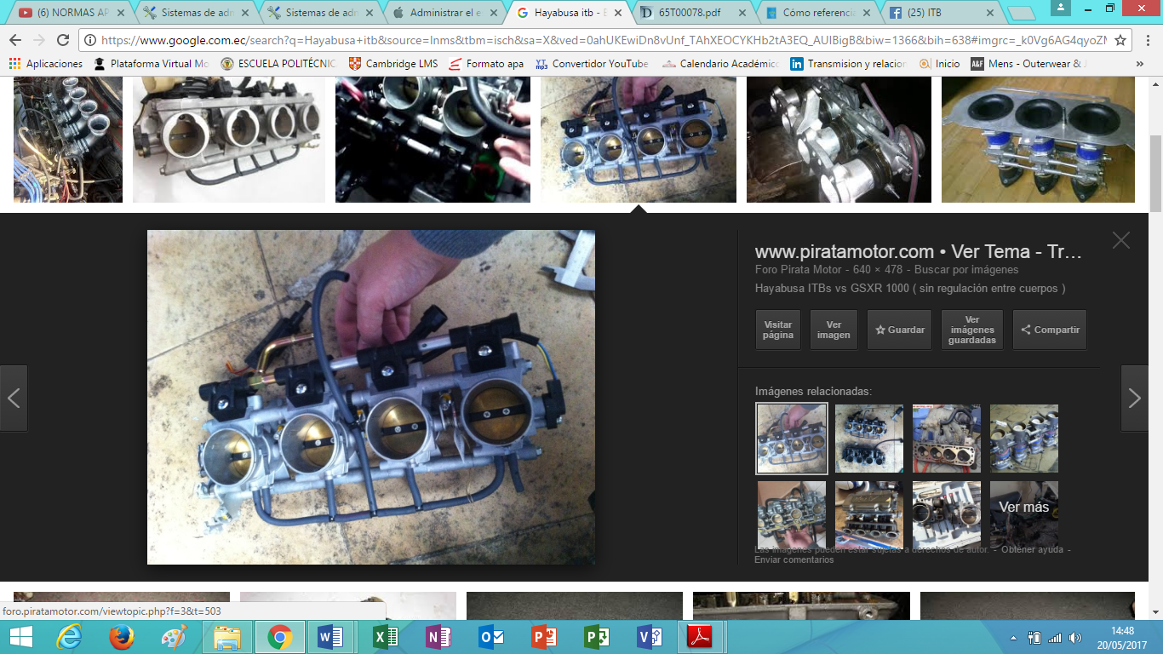
Fig. 4. Cuerpo de aceleración ITB (Hayabusa)

El diámetro de este I.T.B. es de 50mm con un largo de 90mm, el mismo que se utilizará para el diseño del prototipo del presente proyecto. El ITB varía según el motor y el perímetro de entrada de admisión en el Block y su adquisición está al alcance en el mercado ecuatoriano. [10]

Sanchez C. & Paspuezan C., (2013), afirman que “anteriormente, se utilizaban carburadores independientes o de par, para mejorar el rendimiento de los vehículos, dosificando cada cilindro independientemente”. [3]

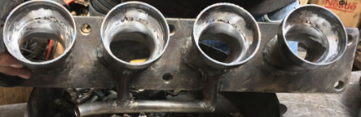
Figura 5. Base de acero

La parte del cuerpo de aceleración se usó elementos importados de una moto Hayabusa 1300 los cuales fueron los más opcionados para este proyecto de investigación. [10]

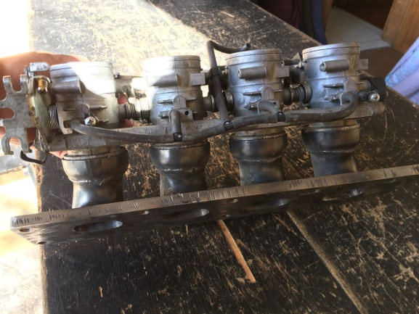
Fig. 6. Colocar de los ITBS en la base de admisión diseñada

Se elaboró un empaque con papel cartón para colocarlo en la parte entre al múltiple de admisión y el cabezote. Se coloca ya la base, se ajusta con los pernos y tuercas correspondientes de esta manera se va a evitar fugas de combustible del múltiple. [10]

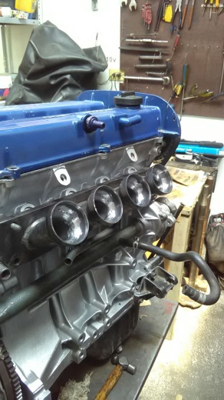
Figura 7. Colocar el cuerpo al cabezote

Se instaló los ITBS en la base ya previamente instalada.

RESULTADOS

Características del motor G13
La tabla muestra las características de fábrica del motor G13 el cual se modificó el cuerpo de admisión, así como su cuerpo de aceleración para un incremento de su potencia y torque. Vea tabla 2. [1]

Tabla 2.
Motor 1300
Tipo | DOHC 4 cilindros / Twin Cam
Material | (G-AlSi13Mg) Aluminio block / culata
Cilindrada | 1298cc
Diámetro x Carrera | 76.5 mm x 71.53 mm
Potencia | 53.7 HP SAE
Torque | 9.91 Kg*m SAE
Alimentación | Carburador
Tipo de Combustible | Gasolina extra 87 Octanos
Sistema de encendido | Distribuidor
Orden de Encendido | 1-4-3-2
Sistema de Lubricación | Bomba de rotor
Capacidad de Lubricante | 3.5 litros
Lubricante | 10W30
Presión de Aceite | 42-54 psi @ 3000 rpm
Fuente: (SUZUKI, 2009)
Protocolo de pruebas del motor Suzuki 1300

Las pruebas iniciales de torque y potencia se realizaron en la ciudad de Latacunga en la Universidad de las Fuerzas Armadas “ESPE”.
El dinamómetro usado de marca MOTORROLL está ubicado en la Universidad de las Fuerzas Armadas ESPE Extensión Latacunga, en el laboratorio de motores, se detalla una ficha técnica de las características del dinamómetro. [10]
Las pruebas en el dinamómetro son acorde a la normativa SAE J1349, realizando las inspecciones al vehículo como:

- Verificar la inexistencia de fugas de combustible en regulador de presión
- Verificar la inexistencia de fugas de en el sistema de refrigeración
- Verificar la presión en el sistema de lubricación
- Constatar una temperatura de funcionamiento del motor para pruebas de torque y potencia
- Problemas mecánicos en el sistema de trasmisión

Realizada la inspección del vehículo se procede a colocar el vehículo entre los rodillos del dinamómetro, teniendo en cuenta que exista una correcta alineación de los neumáticos para evitar descarrilamientos en cuanto esté en operación. [10]
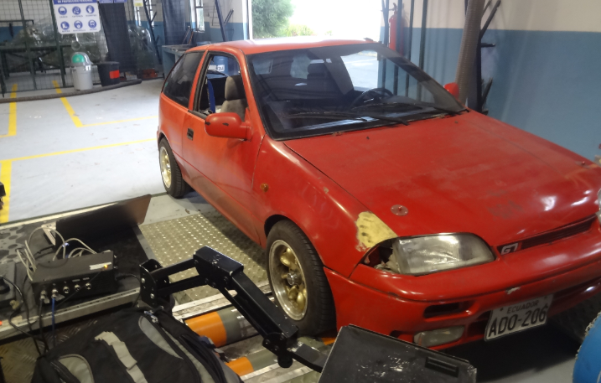
Fig. 8. Vehículo centrado en el banco dinamométrico

Cabe recalcar que se realizó tres pasadas para tener mejores resultados al momento de realizar el análisis correspondiente.
Potencia: En la tabla 3 se muestra los valores obtenidos de cada prueba dinamométrica en condiciones estándar del motor Suzuki 1300, en el cual posteriormente se efectuó un promedio de estas. [10].

Tabla 3.
Pruebas de potencia del motor Suzuki 1300 estándar
Prueba Promedio
Potencia [HP] | Potencia [KW]
4,77 | 33,55
41,83 | 31,20
52,10 | 38,85
53,97 | 40,24
53,73 | 40,07
53,33 | 39,77
53,17 | 39,65
52,97 | 39,50
51,93 | 38,73
50,67 | 37,78
48,70 | 36,32
51,90 | 38,70

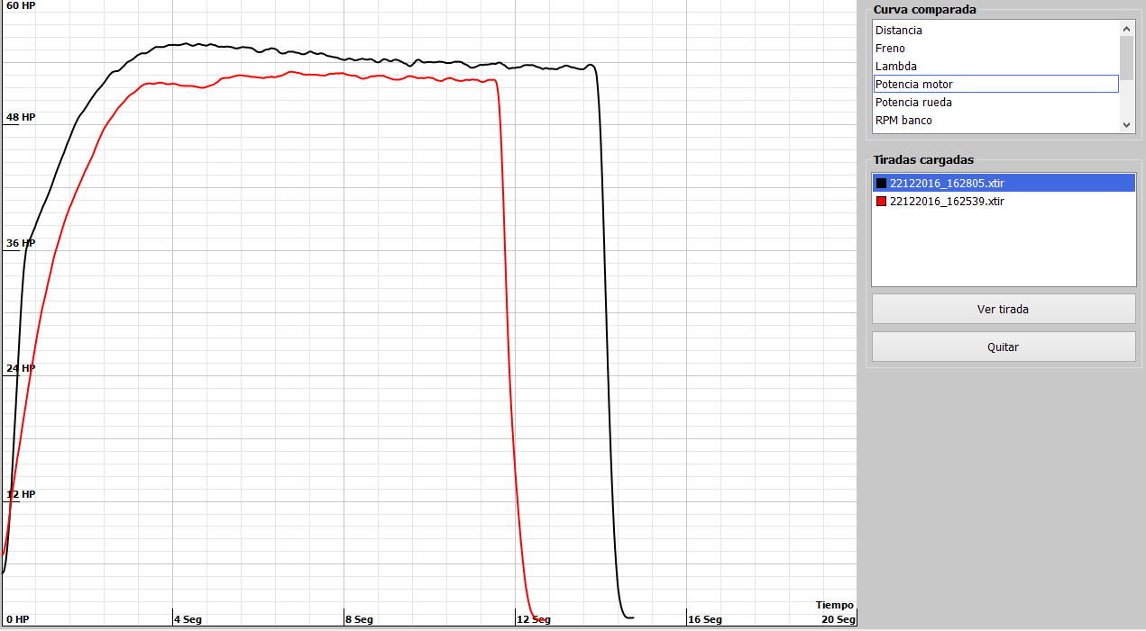
Fig. 9. Curvas de potencia del vehículo estándar

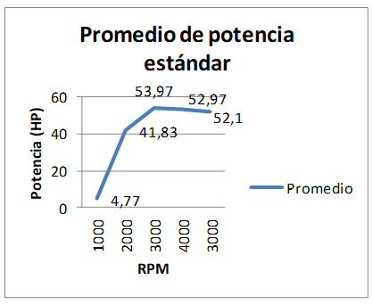
Fig. 10. Curva promedio de potencia vs rpm del motor Suzuki 1300 estándar
Tabla 4
Dato de potencia obtenidos del motor Suzuki 1300 implementado el sistema ITB
Prueba Promedio

Potencia [HP] | Potencia [KW]
3,17 | 2,36
24,93 | 18,59
33,23 | 24,78
37,20 | 27,74
41,37 | 30,85
43,77 | 32,64
46,00 | 34,30
49,07 | 36,59
71,73 | 53,49
66,77 | 49,79
65,10 | 48,55
39,20 | 29,23

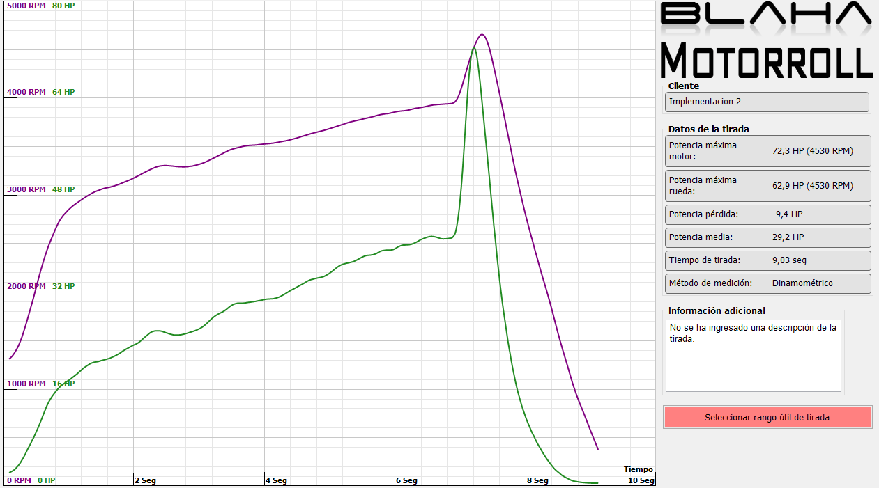
Fig. 11. Curvas de potencia del motor Suzuki 1300 implantado el sistema ITB

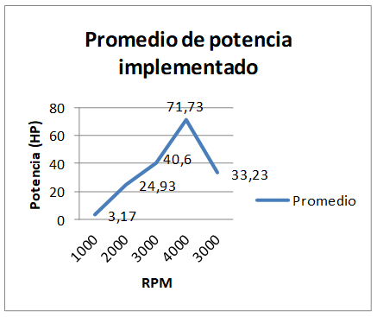
Fig. 12. Curva promedio potencia vs rpm del motor implementado el sistema ITB

Los datos obtenidos de la prueba dinamométrica por potencia se muestran en la tabla 5, en el cual se refleja la ganancia de un 26,15% al implementar el sistema de estrangulación independiente ITB. [10]

Tabla 5
Porcentaje de ganancia en potencia al implementar el sistema ITB
 | RPM Vehículo | Potencia Máxima (HP)
Estándar | 3224 | 52,97
Pandoo | 4724 | 71,73
Ganancia neta |  | 18,76
Porcentaje de ganancia |  | 26.15%
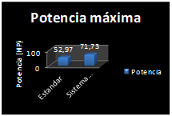

Fig. 13. Resumen estadístico de potencias máximas

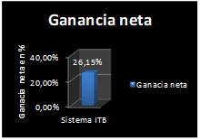
Fig. 14. Porcentaje de ganancia neta

Torque: El torque que se obtuvo al motor estándar se tabula en la tabla 6.
Tabla 6
Pruebas de torque del motor Suzuki 1300 estándar
Promedio
Torque [kgm] | Torque [Nm]
1,92 | 18,86
7,92 | 77,67
9,29 | 91,07
9,56 | 93,75
9,75 | 95,58
9,82 | 96,33
9,88 | 96,86
9,91 | 97,15
9,81 | 96,24
9,66 | 94,73
9,45 | 92,64
9,86 | 96,69

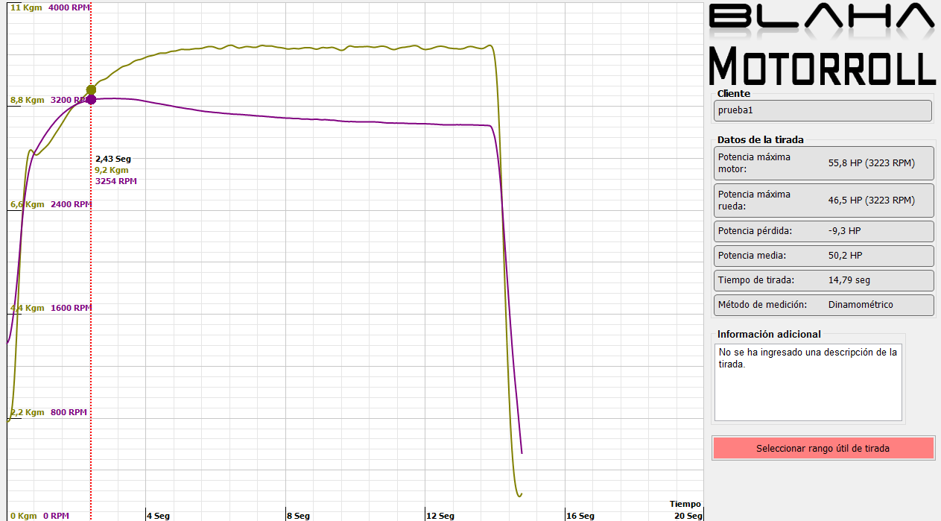

Fig. 15. Curva de torque del motor Suzuki 1300 estándar

Una vez implementado el proyecto al motor Suzuki 1300 se obtuvo los siguientes datos que se puede ver en la tabla 7. [10]

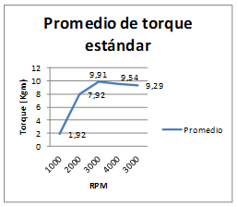

Fig. 16. Curva promedio de torque vs rpm en el Suzuki 1300 estándar

Tabla 7
Datos obtenidos del motor Suzuki 1300 implementado el sistema ITB.
Promedio
Torque [kgm] | Torque [Nm]
1,25 | 12,23
4,74 | 46,52
5,77 | 56,62
6,11 | 59,95
6,51 | 63,81
6,70 | 65,70
6,87 | 67,34
7,00 | 68,65
8,81 | 86,40
9,30 | 91,20
9,28 | 90,97
6,36 | 62,37

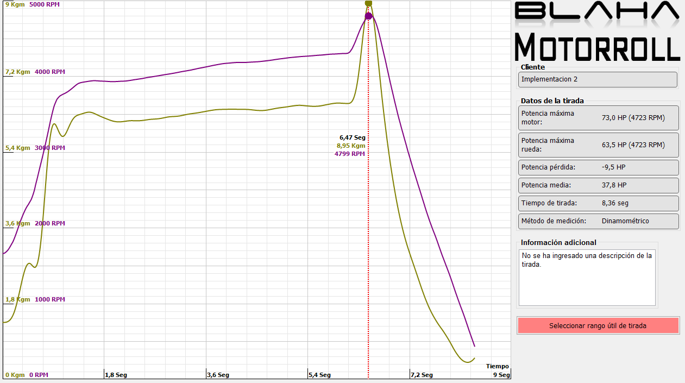

Fig. 17. Curvas de torque del motor Suzuki 1300 implantado el sistema ITB
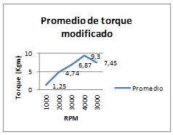
Figura 18. Curva promedio de torque vs rpm en motor Suzuki 1300 modificado

En la tabla 8 nos muestra las ganancias de torque del motor suzuki1300 en estándar y modificado.

Tabla 8.
Promedio de ganancias de torque.
 | RPM Vehículo | Torque Máximo (kgm)
Estándar | 3224 | 9,91
Pandoo | 4724 | 9,3
Ganancia neta |  | 0,61
Porcentaje de ganancia |  | 6,15%

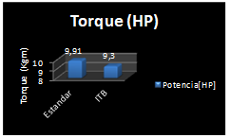
Fig. 19. Resumen estadístico de torque

CONCLUSIONES
- Se implementó un múltiple de admisión para el sistema de estrangulación independiente ITB, en el cual el rendimiento volumétrico del motor estándar de un 51,55 %, alcanzo un valor de 68,41% con el sistema implementado, el cual se considera muy eficiente en la investigación.
- Existió un incremento de un 26% de ganancia neta en potencia y un 6,15% de ganancia neta en torque al implementar el sistema ITB, esto ayudaría a una mejor respuesta y desempeño en el ámbito de competencias automovilísticas.
- Se optimizo el ingreso de la mezcla estequiometrica al motor aumentando su potencia y torque.
- Los materiales utilizados en la elaboración del ITB son productos ecuatorianos con muchas prestaciones para este proyecto de investigación

REFERENCIA

- SUZUKI. (17 de Diciembre de 2009). super97.wordpress.com. Obtenido de https://super97.files.wordpress.com/2009/12/suzu.png

- Payri, F., & Desantes, J. (2011). Motores de combustión interna alternativos. Barcelona: REVERTE, S.A.

- Sanchez, C. J., & Paspuezan , C. A. (s.f de s.f de 2013). Diseño, construcción y montaje de un sistema independiente de admisión con control electrónico programable megasquirt para un vehículo chevrolet aveo 1.4(Tesis Pregrado). Tesis pregrado. Riobamba, Chimborazo, Ecuador: s.f.

- Jóvaj S. (1982). Motores de automóvil. Moscu : EDITORIAL MIR.

- Budynas, R. (2012). }
Diseño de ingenieria en mecanica de Shigley. En R. Budynas, Diseño de ingenieria en mecanica de Shigley (págs. 205-253). Mexico: Macgrawhill.

- Giannakopoulos, G. K., Frouzakis, C. E., Boulouchos, K., Fischer, P. F., & Tomboulides, A. G. (2017). Direct numerical simulation of the flow in the intake pipe of an internal combustion engine. International Journal of Heat and Fluid Flow.

- Liu, C. M., You, J. J., Sung, C. K., & Huang, C. Y. (2015). Modified intake and exhaust system for piston-type compressed air engines. Energy, 90, 516-524.

- Zhou, F., Fu, J., Ke, W., Liu, J., Yuan, Z., & Luo, B. (2017). Effects of lean combustion coupling with intake tumble on economy and emission performance of gasoline engine. Energy.

- Fu, J., Zhu, G., Zhou, F., Liu, J., Xia, Y., & Wang, S. (2016). Experimental investigation on the influences of exhaust gas recirculation coupling with intake tumble on gasoline engine economy and emission performance. Energy Conversion and Management, 127, 424-436.

- Mora, F., & Escola, C. (2017). Tesis: "INVESTIGACIÓN DEL DESEMPEÑO TÉRMICO Y MECÁNICO EN UN MOTOR SUZUKI 1300 AL IMPLEMENTAR EL SISTEMA DE ESTRANGULACIÓN INDEPENDIENTE ITB". Ambato, Tungurahua, Ecuador: ESPE.

- Aleiferis, P. G., & Behringer, M. K. (2017). Modulation of integral length scales of turbulence in an optical SI engine by direct injection of gasoline, iso-octane, ethanol and butanol fuels. Fuel, 189, 238-259.

